Nom et prénom : ANDRIANAIVOSOA Tsiky Andrianaivosoa

N°ETU000548

Binôme nom et prénom : Nicolas

N° ETU000551

Document de spécification projet Mobile Android

--------------------------------------------------------------------------------------------------------------------------------------

**Nom Application** : Malagasy

**Description** : Une application d’apprentissage des bases de la langue malgache

**Fonctionnalités** :

* Splashscreen : S’affiche pendant 3s

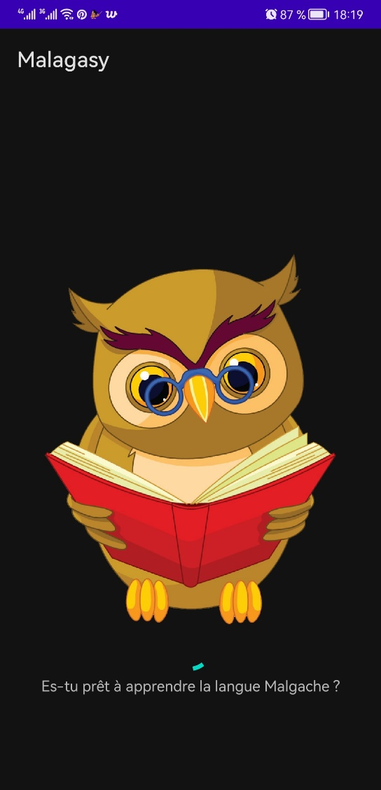

* Notification : On peut recevoir des notifications depuis internet avec FireBase Cloud Messaging

Affichage de la notification :

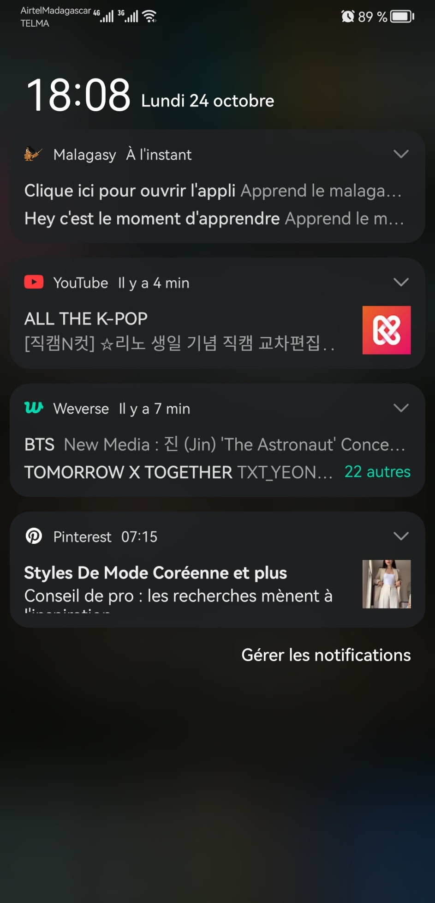

Affichage de la notification avec un autre mobile :

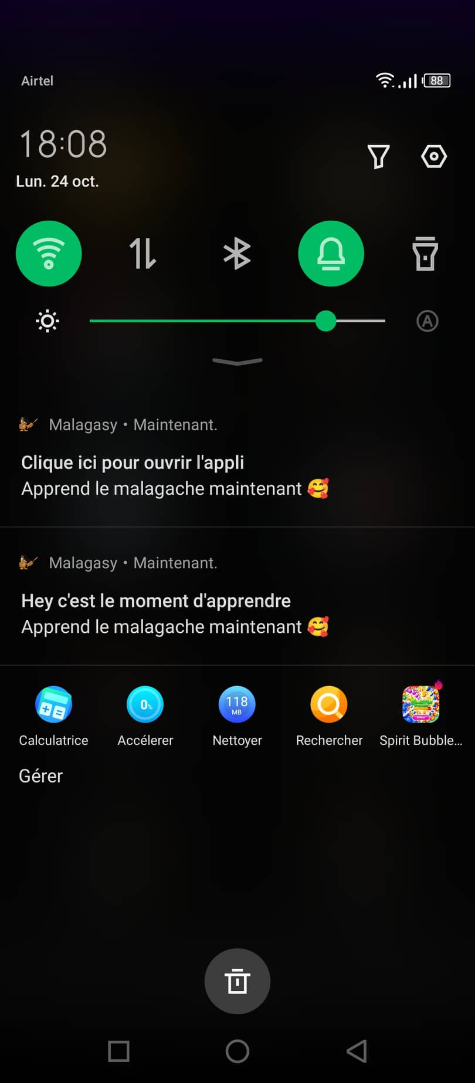

* Accueil : Liste avec images des thèmes qu’on peut apprendre dans l’application. Utilisation des Fragments pour les affichages.

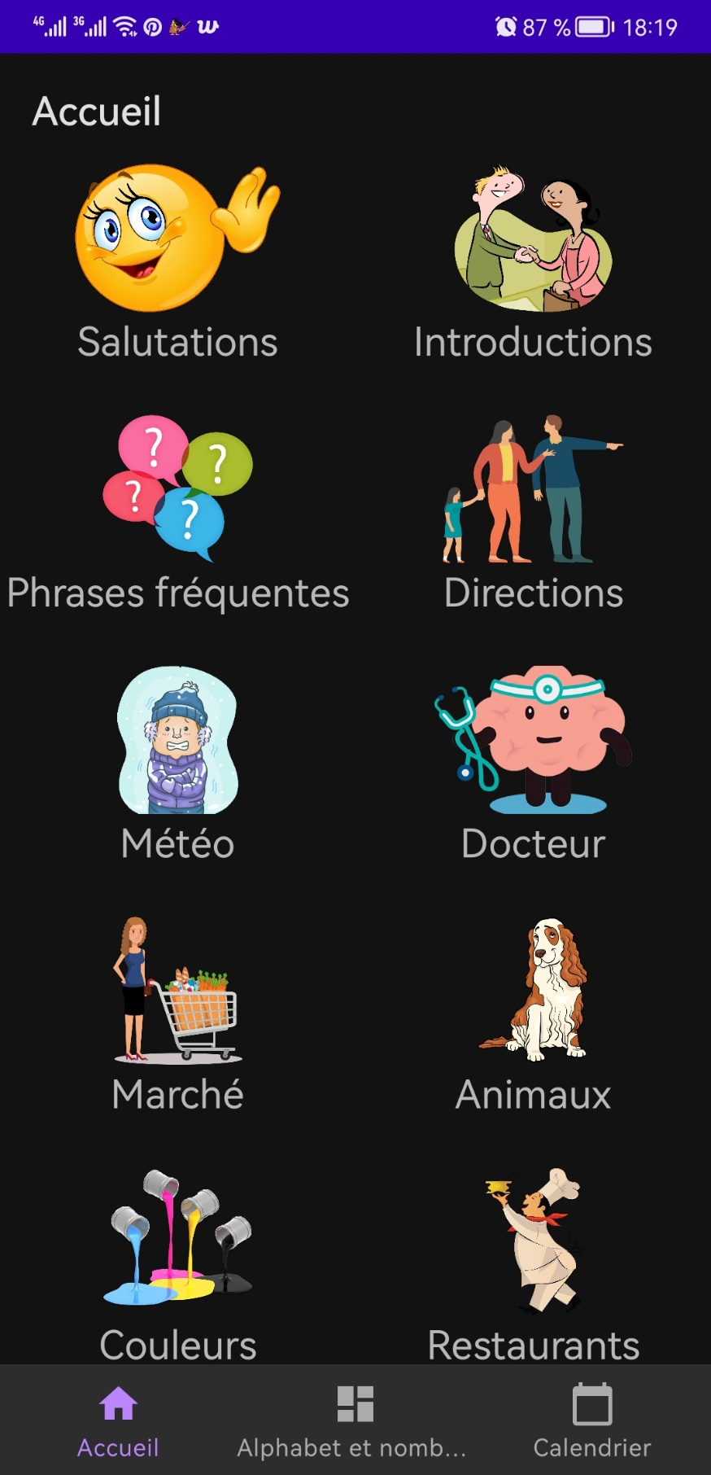

* Détail clic liste : Quand on clique sur un item depuis l’accueil on a une liste qui s’affiche par rapport au choix qu’on a fait.

Voici un exemple lorsqu’on clique sur Docteur :

Et voici un autre exemple lorsqu’on clique sur Marché :

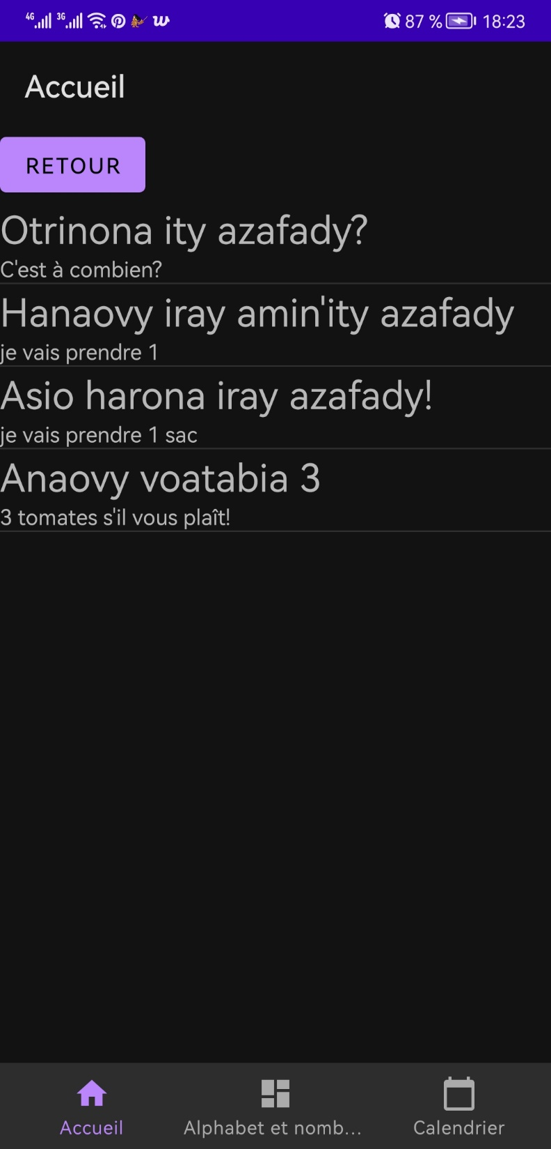

* Clic sur item : On peut écouter la prononciation en malgache quand on clique sur l’item
* Alphabet et nombres : Liste des lettres et nombre de l’alphabet Malgache (affichage des boutons par lettres et nombres via GridView). Quand on clique dessus on peut écouter la prononciation et voir un petit Toaster qui s’affiche.

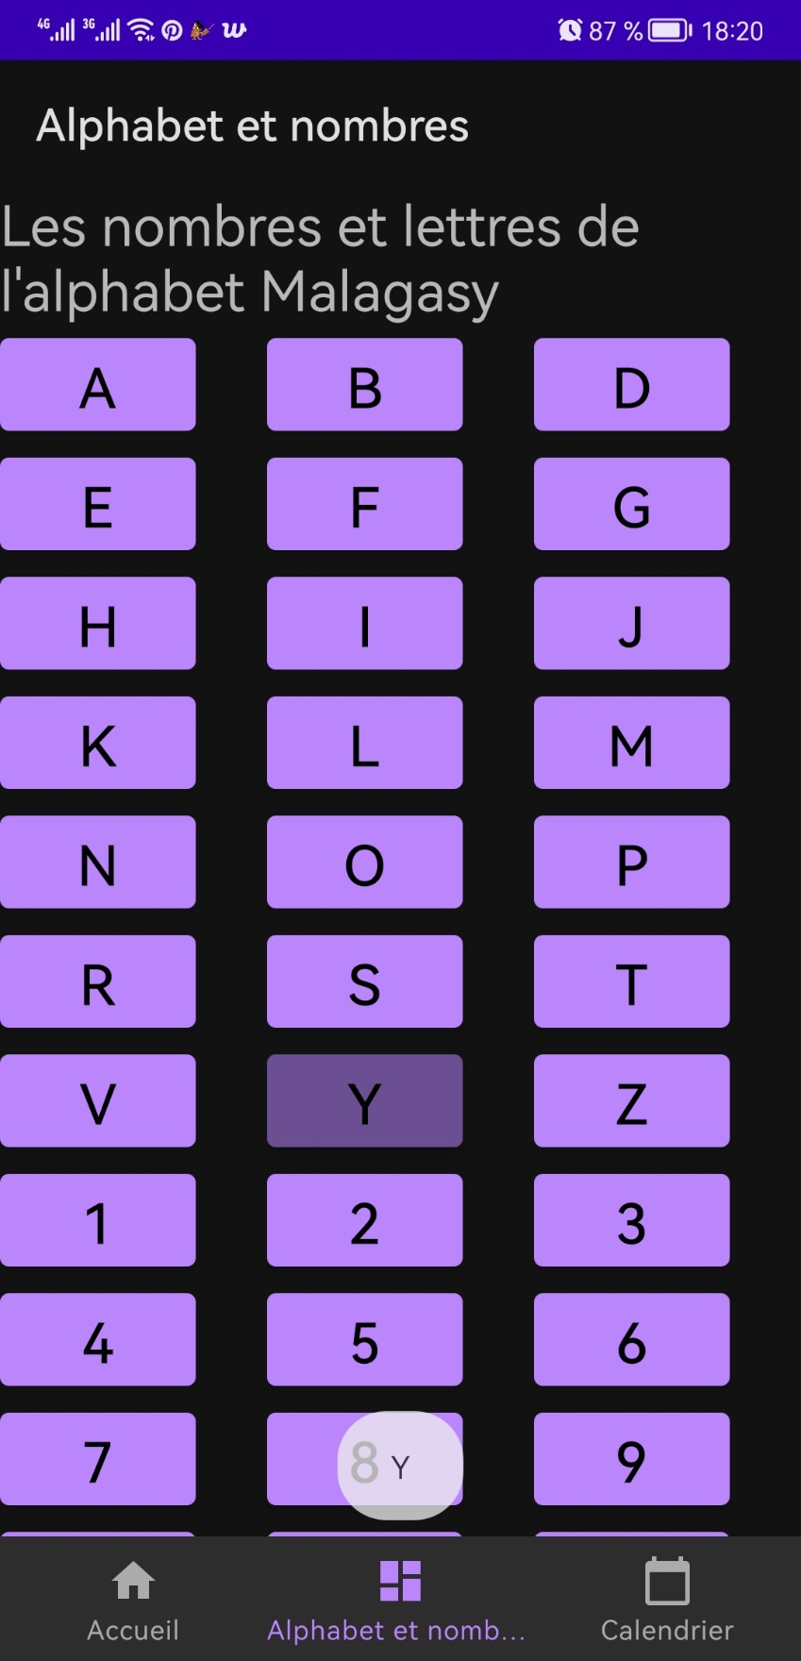

* Calendrier : Liste les jours de la semaine et mois en Malgache (fait en ListView). Quand on clique dessus on peut écouter la prononciation et voir un petit Toaster qui s’affiche.

